Рассчитайте минимальное время выполнения программы на ВКС.

|  |  |  |  |
| --- | --- | --- | --- |
|  |  | ti(VADD, VSUB, VMUL, VDIV) (нс) | tscalar(ADD, SUB, MUL, DIV) (нс) |
| 1 | VDIV Aj, Bj, Cj | 9; 10; 10; 12 | 49; 51; 53; 54 |
| 2 | DIV R1, 4, R2 |
| 3 | VSUB Di, 3, Ei |
| 4 | VADD Cj, 5, Fj |
| 5 | ADD R3, R4, R5 |

|  |  |
| --- | --- |
| Конвейер 1 | Конвейер 2 |
| $$n_{1}=7$$ | $$n_{2}=8$$ |
| $$t_{1}=8 нс$$ | $$t_{1}=8 нс$$ |
| $$t_{2}=7 нс$$ | $$t_{2}=7 нс$$ |
| $$t_{3}=5 нс$$ | $$t_{3}=5 нс$$ |
| $$t_{4}=6 нс$$ | $$t_{4}=6 нс$$ |
| $$t_{5}=7 нс$$ | $$t_{5}=7 нс$$ |
| $t_{6}=12$ нс | $$t_{6}=9 нс$$ |
| $$t_{7}=8 нс$$ | $$t_{7}=11 нс$$ |
| $$t_{8}=0 нс$$ | $$t_{8}=10 нс$$ |
|  |  |
| $$t_{c}^{1}=12*{10}^{-9}$$ | $$t_{c}^{2}=11*{10}^{-9}$$ |
|  |  |
| $$L_{i} = 64$$ | $$L_{j}= 96$$ |

При выполнении команд на ВКС скалярные команды выполняются на скалярном процессоре, а векторные – на векторном процессоре. ВКС имеет 1 скалярный процессор и 2 векторных процессора. При выполнении команд входные данные для одних команд зависят от результата выполнения других команд, поэтому поменять их местами нельзя, так как они имеют зависимость по данным.

1. Расчет минимального времени выполнения программы на ВКС без сцепления конвейеров

Рассчитаем время выполнения скалярных команд на скалярном процессоре:

Рассчитаем пропускную способность для конвейеров V1 и V2:

Пропускная способность конвейера V2 выше, чем у конвейера V1. Имеются команды зависимые по данным, а именно VDIV Aj, Bj, Cj и VADD Cj, 5, Fj, следовательно, они должны выполнятся последовательно друг за другом. Загрузим конвейер V2 последовательностью команд с большей суммарной длинной вектора (команды VDIV Aj, Bj, Cj и VADD Cj, 5, Fj с суммарной длинной вектора 192), тогда на конвейер V1 пойдет оставшаяся векторная команда VSUB Di, 3, Ei с длинной вектора 64.

Рассчитаем время выполнения VDIV Aj, Bj, Cj и VADD Cj, 5, Fj на конвейере V2:

Рассчитаем время выполнения VSUB Di, 3, Ei на конвейере V1:

Получаем, что минимальное время выполнения программы на ВКС для набора, состоящий из скалярных и векторных команд, без сцепления конвейеров составляет секунд.

Временная диаграмма для команд с учетом их распределения по процессорам представлена на рисунке 1.

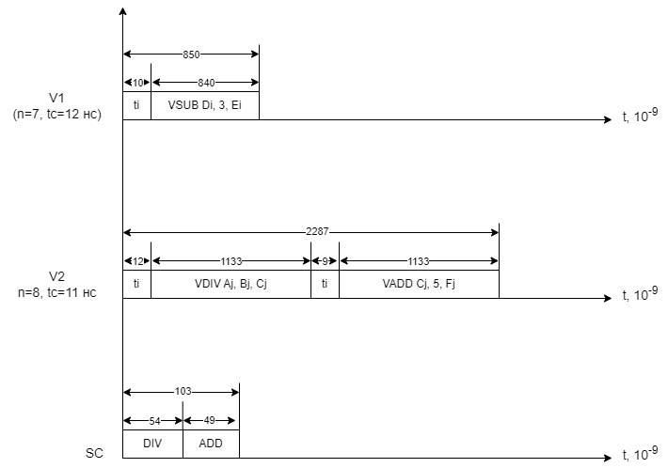

Рисунок 1 - Временная диаграмма для ВКС без сцепления конвейеров

1. Выполнить расчеты для конвейеров со сцеплением

При использовании сцепления конвейеров исполнение векторной команды начинается сразу, как только образуются компоненты участвующих в ней векторных операндов. Для этого необходимо, чтобы время такта было одинаковым для конвейеров.

Рассчитаем время выполнения скалярных команд на скалярном процессоре:

Рассчитаем пропускную способность для конвейеров V1 и V2:

В данном случае пропускная способность конвейера V1 равна пропускной способности V2. Так как сцепление конвейеров решает проблему зависимости по данным, то команды VDIV Aj, Bj, Cj и VADD Cj, 5, Fj не обязательно выполнять друг за другом последовательно. Так как время выполнения данных команд без учета инициализации на одном и том же конвейере (n=7, tc=11) одинаково, то следует перенести на конвейер V1 ту команду, у которой меньшее время ti, то есть VADD Cj, 5, Fj (ti = 9). Таким образом, получим следующее распределение:

V1 : VSUB Di, 3, Ei; VADD Cj, 5, Fj (Длина вектора 64+96=160)

V2 : VDIV Aj, Bj, Cj (Длина вектора 96)

Рассчитаем время выполнения VSUB Di, 3, Ei и VADD Cj, 5, Fj на конвейере V1:

Рассчитаем время выполнения VDIV Aj, Bj, Cj на конвейере V2:

Получаем, что минимальное время выполнения программы на ВКС для набора, состоящий из скалярных и векторных команд, со сцеплением конвейеров составляет $2083*{10}^{-9}$ секунд.

Временная диаграмма для команд с учетом их распределения по процессорам представлена на рисунке 2.

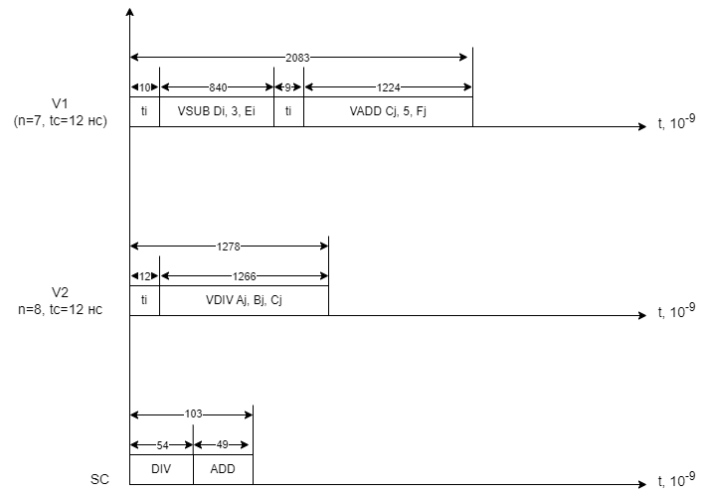

Рисунок 2 - Временная диаграмма для ВКС со сцеплением конвейеров

|  |  |
| --- | --- |
| Конвейер 1 | Конвейер 2 |
| $$n_{1}=7$$ | $$n_{2}=6$$ |
| $$t_{1}=8 нс$$ | $$t_{1}=8 нс$$ |
| $$t_{2}=7 нс$$ | $$t_{2}=7 нс$$ |
| $$t_{3}=5 нс$$ | $$t_{3}=5 нс$$ |
| $$t_{4}=6 нс$$ | $$t_{4}=6 нс$$ |
| $$t_{5}=7 нс$$ | $$t_{5}=7 нс$$ |
| $t_{6}=8$ нс | $$t_{6}=9 нс$$ |
| $$t_{7}=8 нс$$ | $$t_{7}=0 нс$$ |
| $$t_{8}=0 нс$$ | $$t_{8}=0 нс$$ |
|  |  |
| $$t_{c}^{1}=8*{10}^{-9}$$ | $$t_{c}^{2}=9*{10}^{-9}$$ |
|  |  |
| $$L_{i} = 128$$ | $$L_{j}= 96$$ |

При выполнении команд на ВКС скалярные команды выполняются на скалярном процессоре, а векторные – на векторном процессоре. ВКС имеет 1 скалярный процессор и 2 векторных процессора. При выполнении команд входные данные для одних команд зависят от результата выполнения других команд, поэтому поменять их местами нельзя, так как они имеют зависимость по данным.

1. Расчет минимального времени выполнения программы на ВКС без сцепления конвейеров

Рассчитаем время выполнения скалярных команд на скалярном процессоре:

Рассчитаем пропускную способность для конвейеров V1 и V2:

Пропускная способность конвейера V1 выше, чем у конвейера V2. Имеются команды зависимые по данным, а именно VDIV Aj, Bj, Cj и VADD Cj, 5, Fj, следовательно, они должны выполнятся последовательно друг за другом. Загрузим конвейер V1 последовательностью команд с большей суммарной длинной вектора (команды VDIV Aj, Bj, Cj и VADD Cj, 5, Fj с суммарной длинной вектора 192), тогда на конвейер V2 пойдет оставшаяся векторная команда VSUB Di, 3, Ei с длинной вектора 128.

Рассчитаем время выполнения VDIV Aj, Bj, Cj и VADD Cj, 5, Fj на конвейере V1:

Рассчитаем время выполнения VSUB Di, 3, Ei на конвейере V2:

Получаем, что минимальное время выполнения программы на ВКС для набора, состоящий из скалярных и векторных команд, без сцепления конвейеров составляет секунд.

Временная диаграмма для команд с учетом их распределения по процессорам представлена на рисунке 1.

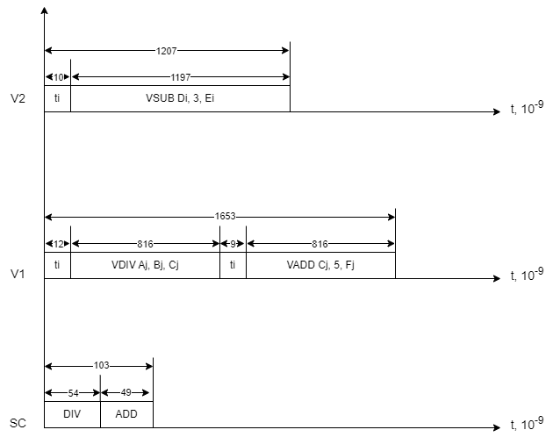

Рисунок 1 - Временная диаграмма для ВКС без сцепления конвейеров

1. Выполнить расчеты для конвейеров со сцеплением

При использовании сцепления конвейеров исполнение векторной команды начинается сразу, как только образуются компоненты участвующих в ней векторных операндов. Для этого необходимо, чтобы время такта было одинаковым для конвейеров.

Рассчитаем время выполнения скалярных команд на скалярном процессоре:

Рассчитаем пропускную способность для конвейеров V1 и V2: